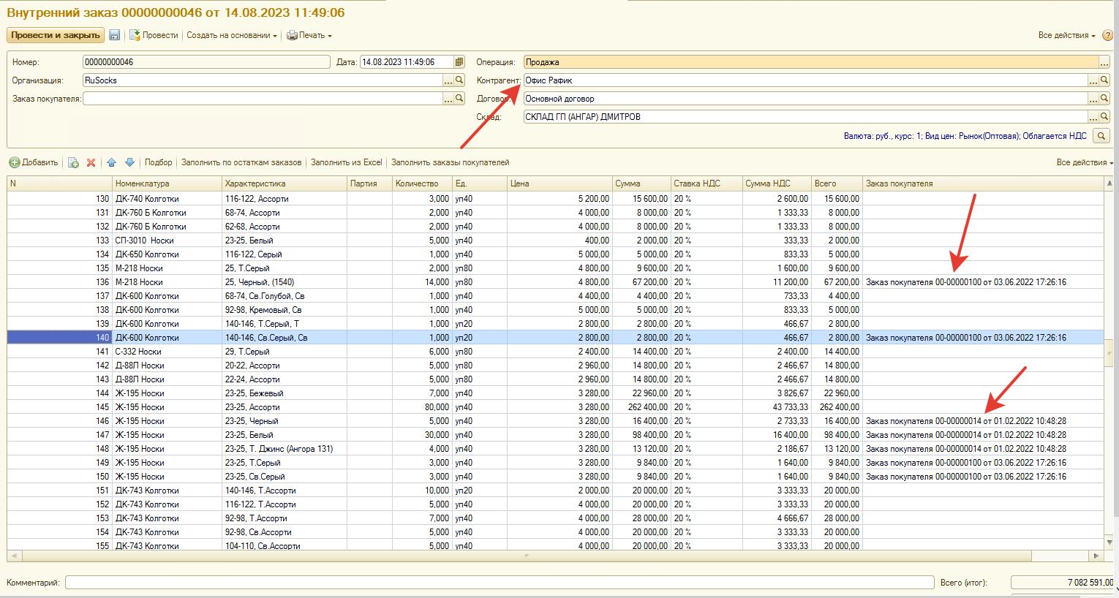
1) Документ внутренний заказ, при нажатии кнопки «Заполнить заказы покупателей», программа в колонке «Заказы покупателей», в каждую строчку номенклатуры записывает, где участвовала данная номенклатура в каком заказе покупателя.
То есть, если данная номенклатура была в заказе покупателя, то в колонку «Заказ покупателя» записывает данный заказ (ищет самый ранний заказ, где есть данная номенклатура, смотрит отгружена она или нет, если есть остаток для отгрузки и этот остаток не превышает количество в этом заказе, то в колонке «Заказы покупателя» подставляет в каждую строку данный заказ).
Если же в документе «Заказ покупателя» указано 100, а в «Заказе на отгрузку» осталось отгрузить 50, то он подставит этот заказ, но раздробит эту строчку на двое (в одном оставит 50 и подставит этот заказ, а во второй тоже сделает 50 но подставит уже следующий заказ, по которому нужно отгрузить).
Нужно добавить такое условие, чтоб он искал и подставлял только те заказы покупателей, которые в статусе «В работе». Потому что, попадают заказы, которые в статусе «Выполнен» и «Открыт».
2) Далее, после того как он все заполнил, создаем на основании «Внутреннего заказа» - «Расходную накладную».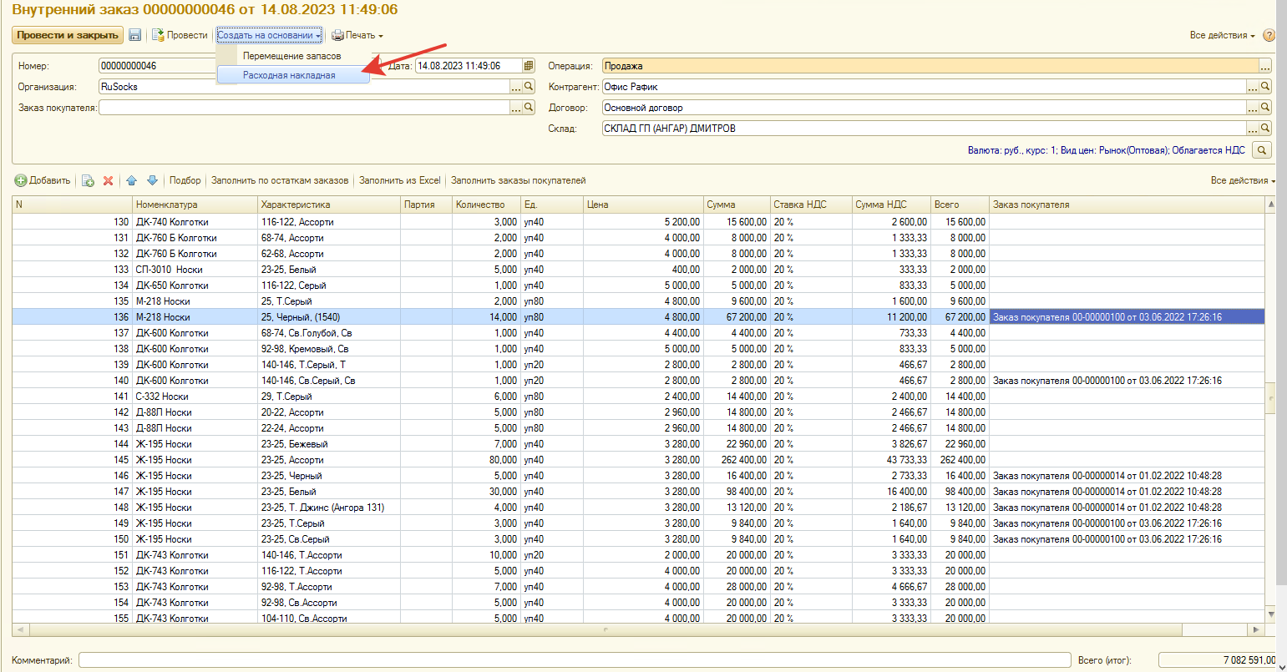
В таком случае, в первой вкладке появляется колонка «Заказ покупателя» и заполняется соответствующими заказами которые перекинулись из «Внутреннего заказа».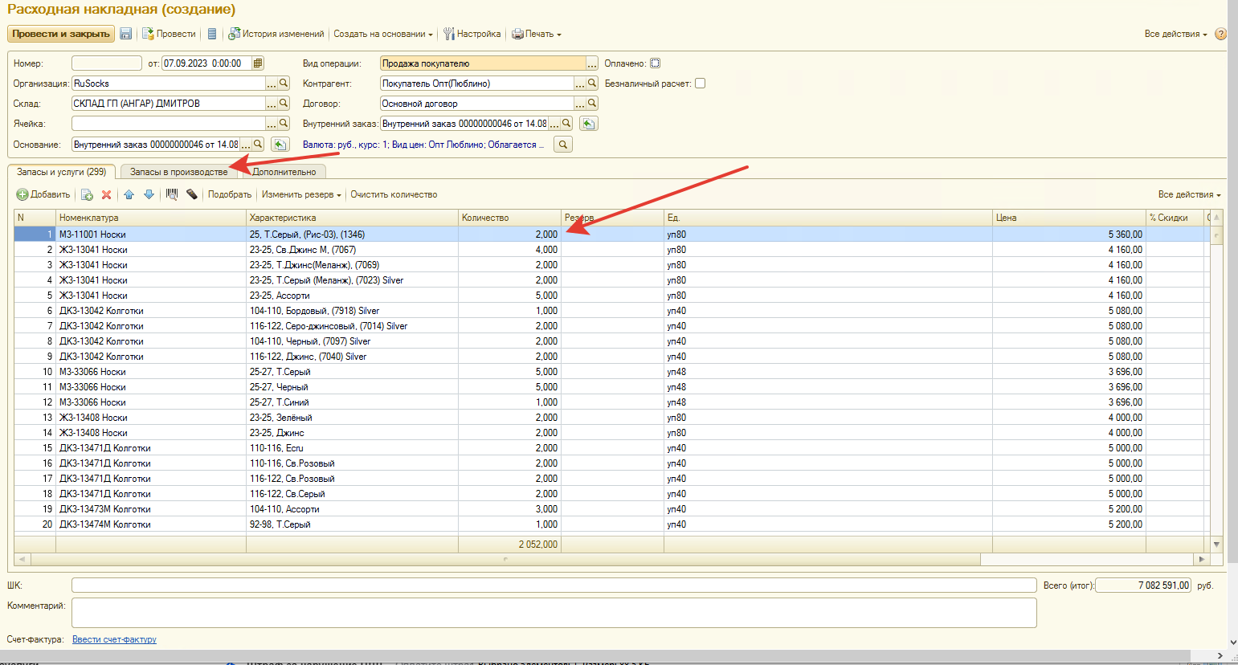
Но вторая вкладка «Заказы» в производстве не заполняются, нужно перебить (кликнуть и изменить количество в первой строчке табличной части) количество или перевыбрать характеристику и после этого уже заполнится. Нужно поправить, чтоб сразу после создания на основании, оно заполнялось.
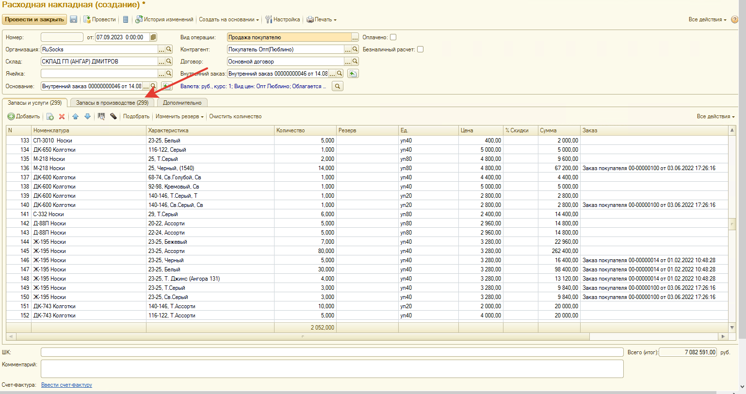

3) Если документ «Расходную накладную» создать просто (без основания внутреннего заказа ) в этом случае в шапке, появляется поле «Заказ» и в первой вкладке, в табличной части, нет колонки «Заказ покупателя» (меняется форма документа).
В документе «Расходная накладная» нужно добавить функцию заполнения по заказам следующим образом: если в шапке поставить в поле «Заказ» – документ «Заказ покупателя», то во всех строчках, в колонке «Заказ покупателя» заполниться данный заказ. Но, если не выбран «заказ» и выбран «Внутренний заказ», то колонку «Заказ покупателя» заполнять по «Внутреннему заказу» теми заказами, которые указаны во внутреннем.

